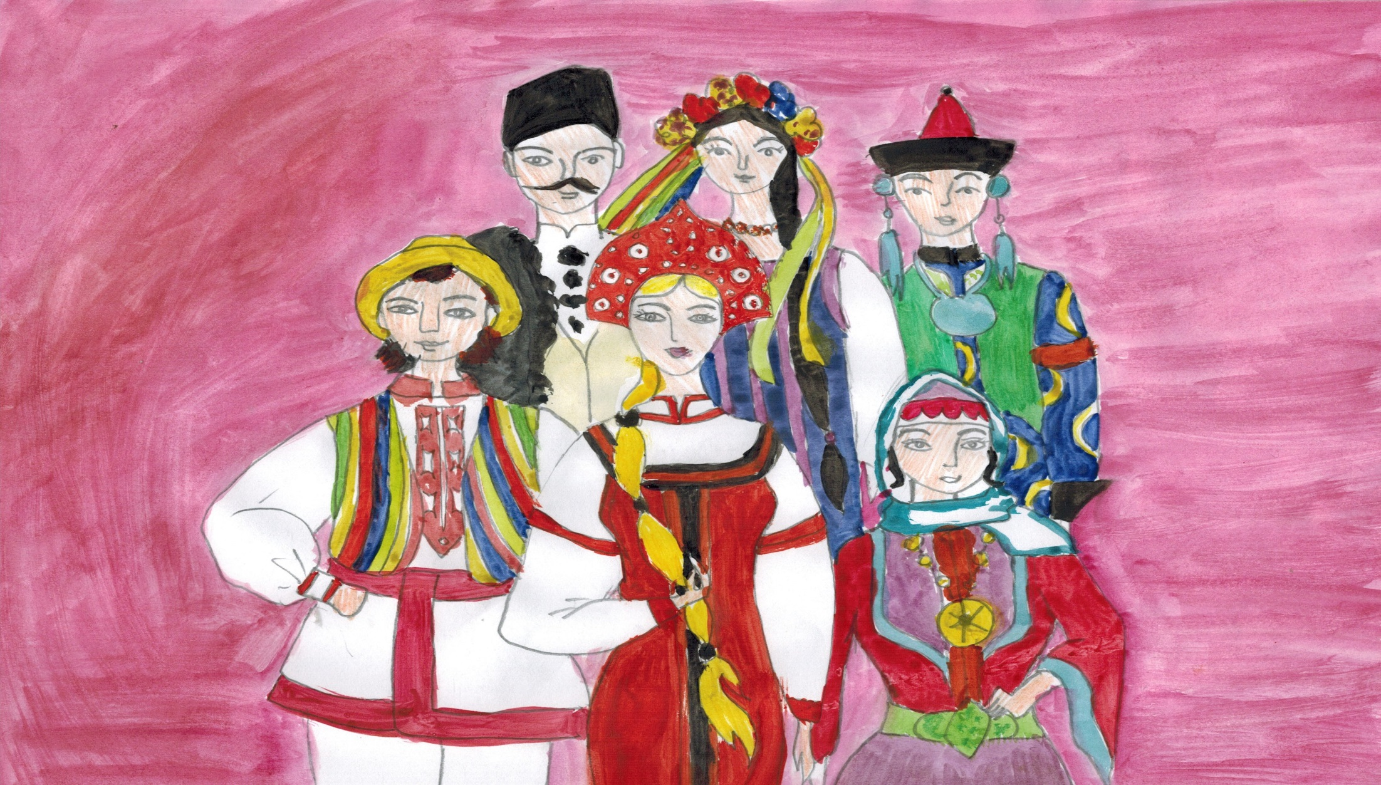
Конкурс рисунков «Дружба народов величие России».
Бабаева Заира Вагифовна (9 кл.).

